「校園空氣品質警示防護措施暨室內空氣品質改善」
觀摩研習會議簡章

一、目的:
為提升各縣市政府教育主管機關、全國高級中等以下學校及幼兒園對室內外空氣汙染認知、應變及自主管理能力，特別邀請專家學者，針對空氣汙染物指標、資訊取得、因應防護措施、改善對策及對健康之影響等事項說明及現場實地觀摩，以強化相關人員對本議題之警覺及處理能力，保障學童學習環境及健康。
二、主辦單位：教育部
執行單位：國立雲林科技大學

三、參加對象：
- 各直轄市及縣市政府教育局(處)。
- 全國高級中等以下學校及幼兒園教師。

四、課程時間及地點：
- 第一場次：105年4月19日(星期二)，文化大學推廣教育部建國本部大夏館B2-06教室 (臺北市建國南路二段231號)。
- 第二場次：105年4月21日(星期四)，臺南社會福利綜合大樓6樓大會議室 (臺南市安平區中華西路二段315號)。
- 第三場次：105年4月26日(星期二)，臺中文化大學推廣教育部臺中教育中心320教室(臺中市西屯區臺灣大道三段658號3樓Rich 19 大樓)。

五、課程內容
上午場
時間 |  | 課程名稱 | 講師 | 說明
09:00-09:30 | 30min | 報到
09:30-10:20 | 50min | 空氣品質惡化警示及資訊取得 | 桃園市環境保護局  游智淵股長 | - 空氣汙染物的來源  - 認識空氣汙染指(PSI、PM2.5)。  - 空氣品質資訊取得  (1)空氣品質監測網。  (2)環境即時通APP。  - 環保署指標對照表及活動與建議
10:20-10:30 | 10min | 休息/交流
10:30-11:20 | 50min | 空氣汙染對健康的影響及自我防護措施 | 主婦聯盟基金會  許心欣 執行委員 | - 空氣汙染對人體的危害。  - 如何影響人體健康。  - 自我防護措施
11:20-11:35 | 15min | 縣市宣導推動經驗分享 | - 雲林縣政府教育處  李佳智教師  (4/19臺北場)  - 高雄市政府教育局  孫素紋教師  (4/21臺中場)  - 高雄市政府教育局  孫素紋教師  (4/26臺南場) | 縣(市)因應空氣品質惡化緊急應變措施。
11:35-11:50 | 15min | 校園空氣警示及防護措施介紹 | 教育部 | - 建議之警示及防護措施。  - 建議之教育宣導方式。
11:50-12:00 | 10min | 綜合討論 | 所有與會來賓
12:00~13:00 | 用餐

下午場
時間 |  | 課程名稱 | 講師 |  | 說明
13:00-13:50 | 50min | 幼兒健康與室內空氣品質相關性 | 明志科技大學  洪明瑞博士 |  | - 危害幼兒健康的室內污染物。  - 幼兒園常見室內空氣品質問題。  - 提升室內空氣及幼兒健康概要。
13:50-14:00 | 10min | 休息/交流
14:00-14:40 | 40min | 經驗分享 | (4/19)  臺北場 | 國立政治大學  總務處環保組  連國洲組長 | 校園室內空氣品質改善經驗分享與現地觀摩
14:00-14:40 | 40min | 經驗分享 | (4/21)  臺南場 | 臺南永華市政中心秘書處總務科  尹信旺技工 | 校園室內空氣品質改善經驗分享與現地觀摩
14:00-14:40 | 40min | 經驗分享 | (4/26)  臺中場 | 國立彰化師範大學環安中心  李奇英總務長  兼環安中心主任 | 校園室內空氣品質改善經驗分享與現地觀摩
 |  |  |  | 國立雲林科技大學  圖書館館發組  朱嫺玢組長 | 校園室內空氣品質改善經驗分享與現地觀摩
14:40-14:50 | 10min | 綜合討論 | 所有與會來賓
14:50~ | 賦歸

六、報名方式及聯絡資訊
- 即日起至105年4月17日(星期日)止。
- 本研習分為3場次，每人限報名1場次，採網路報名，請至(http://goo.gl/dKvDuz)線上報名，以利人數統計，各梯次限額50人。
- 凡全程參與之人員核發給6小時公務人員終身學習時數或教師研習時數。
- 請惠予出席人員公(差)假登記及協助課務派代事宜。
- 本案聯絡人：國立雲林科技大學/理虹工程顧問股份有限公司，電話：（04）2258-9230，張毓珊小姐(分機824) /馬菁霞小姐(分機823)，傳真：（04）2258-9231，E-mail：10202ap@gmail.com(國立雲林科技大學)。

七、位置圖及路線指引
105.04.19(星期二)北部
文化大學推廣教育部建國本部大夏館B2-06教室
(臺北市建國南路二段231號)。
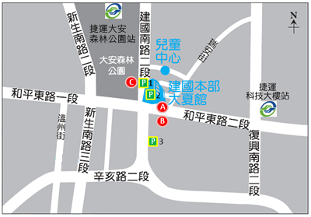
- 大眾運輸：
1.臺鐵及高鐵:
- 信義線在大安森林公園站下，5號出口出站，步行約10分鐘至建國南路口
- 木柵捷運線在科技大樓站下，轉乘和平幹線公車或步行約15分鐘至建國南路口。
- 北投南勢角或淡水新店線在古亭站下，轉乘和平幹線公車至建國南路口下。
2.公車：
- 211、235、662、663、18、237、278、284、284(直行)、295、52、72、72(直達)、和平幹線號公車在龍門國中站下、15、15(萬美線)、3號公車至龍門國中站下車。
- 207、211、235、662、663、15、15(萬美線)、18、237、278、284、284(直行)、295、3、52、72、72(直達)、和平幹線、敦化幹線號公車至龍門國中站下車。
- 298、3號公車至龍門國中站下車。
【提醒您，本次活動未提供停車位，請儘量利用大眾運輸工具，感謝您的配合】

105.04.21(星期四)南部
臺南社會福利綜合大樓6樓大會議室
(臺南市安平區中華西路二段315號)
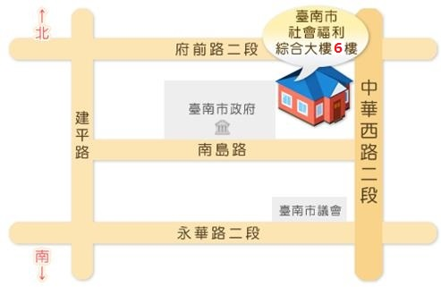
- 大眾運輸：
1.高鐵:
- 於台南站下車後,搭乘接駁車往市政府站下車（從上午7時00分至下午11時55分，約20-30分鐘一班）。
2.臺鐵:
- 0路、6路、10路、14路，於火車站（南站）搭乘至永華市政中心（府前路）下車
- 開車：
1.中山高速公路國道1號仁德交流道下→接182縣道。
2.中山高速公路國道1號永康交流道下→台1線→台17線。
【提醒您，本次活動未提供停車位，請儘量利用大眾運輸工具，感謝您的配合】

105.04.26(星期二)中部
臺中中國文化大學推廣教育部臺中教育中心320教室
(臺中市西屯區臺灣大道三段658號3樓)
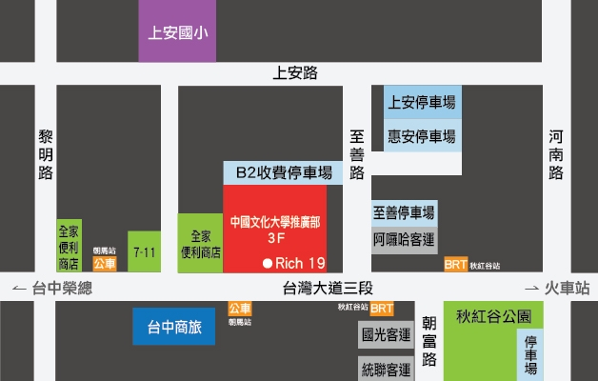
- 大眾運輸：
1.高鐵:搭乘高鐵至臺中站，轉乘高鐵快捷專車─往【中科管理局】路線，於【朝馬站】下車即可抵達。(因高鐵提供之免費接駁專車時有更動，請另行向高鐵公司查詢時刻表)
2.臺鐵:
※由臺中火車站前來者，搭乘往臺中榮總方向之公車，於【朝馬站】下車即可抵達。
※搭乘優化公車300號路線前來者，於【秋紅谷】下車即可抵達。
- 開車：
※國道一號：於中港交流道下出口匝道，往臺中市方向前進，沿臺灣大道直行，至河南路迴轉即可抵達。

【提醒您，本次活動未提供停車位，請儘量利用大眾運輸工具，感謝您的配合】

